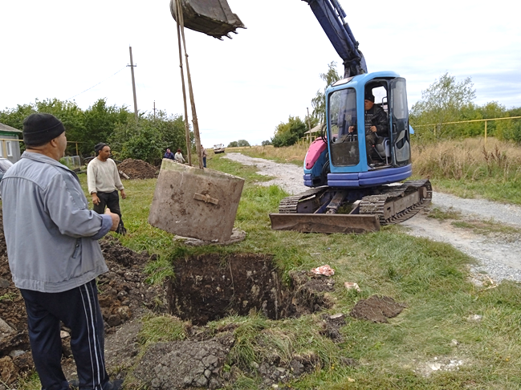  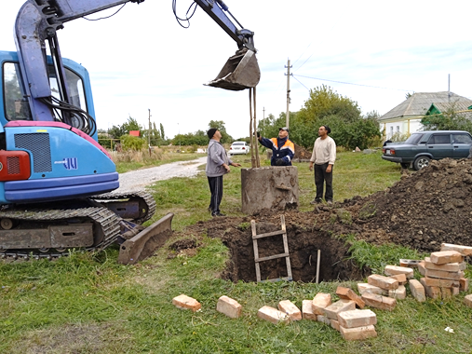  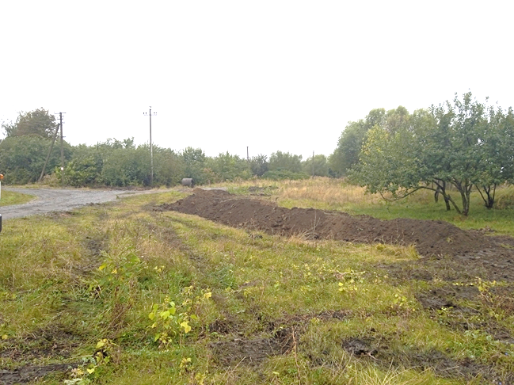  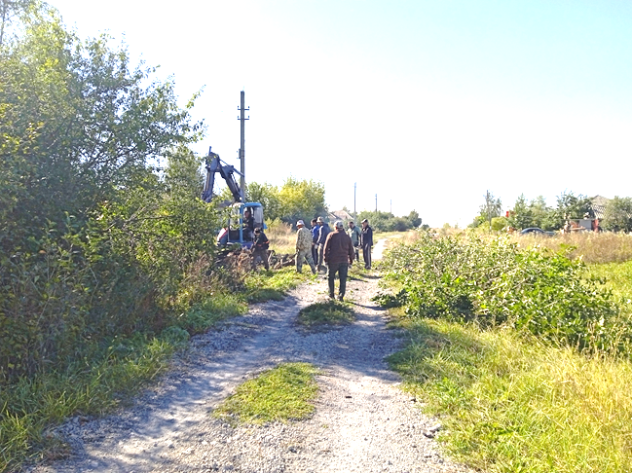  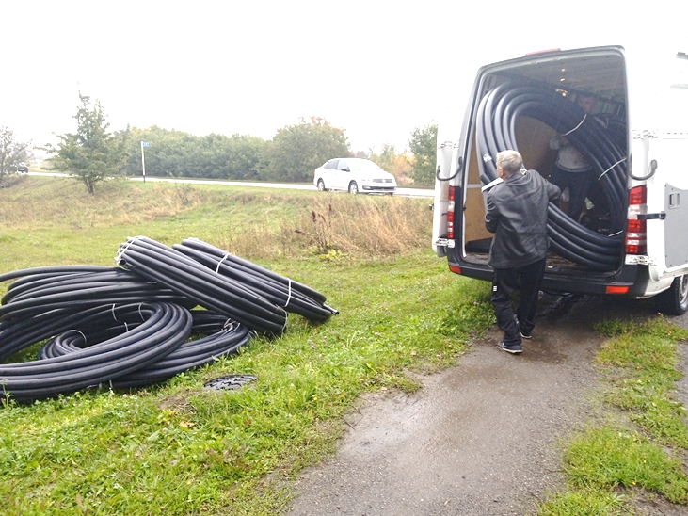  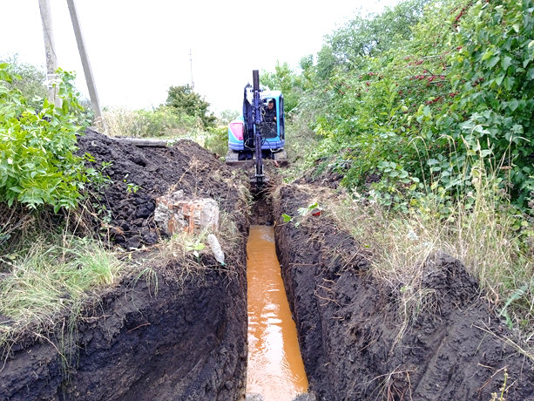  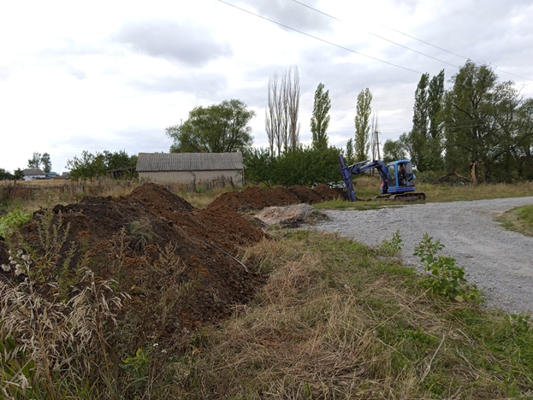 | «Ремонт водопровода  на Полевой»  По ул. Полевая асбестовая труба отслужила свой срок, происходят утечки на старых врезках, на соединениях. В результате вода загрязняется, есть опасность заболеваний. Кроме того, из-за потерь на нашей и соседней улицах воды не хватает, так как эти улицы находятся выше других.  Линия водопровода на субботниках была очищена от кустарника. Экскаватором выкопана траншея общей протяженностью 900 м. Старые колодцы почищены и освобождены от старой асбестовой трубы. В траншею была уложена полиэтиленовая труба диаметром 63 мм, соединена компрессионными муфтами. На двух разветвлениях трубы установлены тройники, в конце линии по Полевой у д. 21 установлен пожарный кран, у д. 1 – переходная муфта на полиэтиленовую трубу диаметром 110 мм. Было установлено дополнительно 2 железобетонных колодца для свободного доступа к врезкам. При помощи специалиста осуществлены 11 врезок.  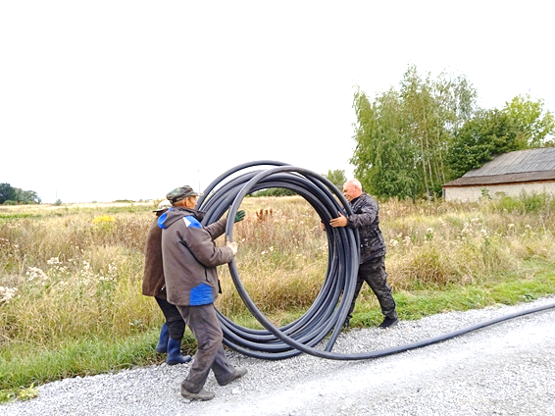  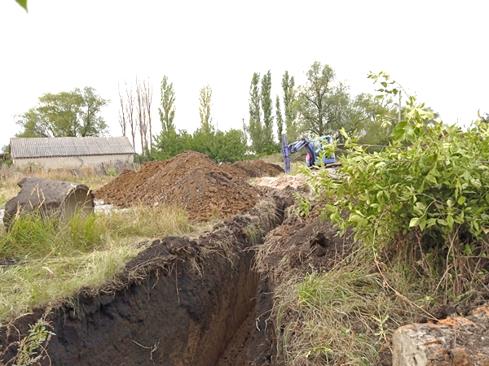  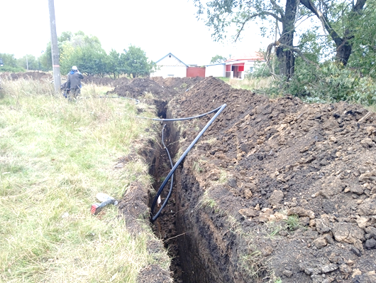  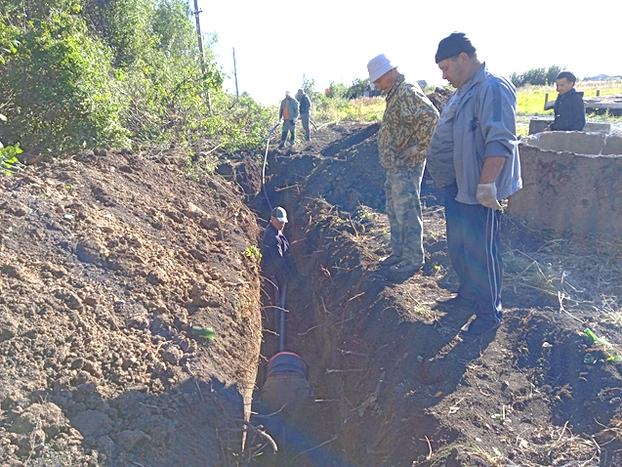 | ПРОЕКТ ТОС  «СОЛНЕЧНАЯ ОБЩИНА»  ПРИ ПОДДЕРЖКЕ  АНО «ОБРАЗ БУДУЩЕГО»  «РЕМОНТ  ВОДОПРОВОДА  НА ПОЛЕВОЙ»  Грант – 402 600 руб.  Средства ТОС – 30 760 руб  Администрация – 5 520 руб.  ТСЖ «Истобинское» – 30 тыс. руб.  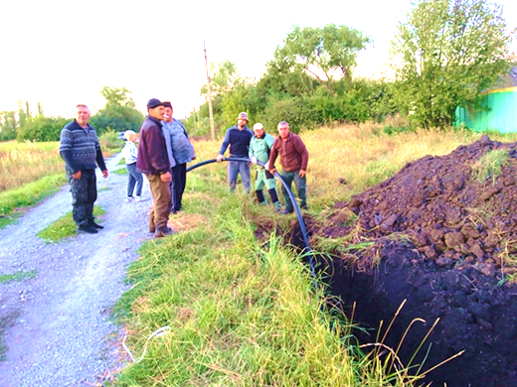  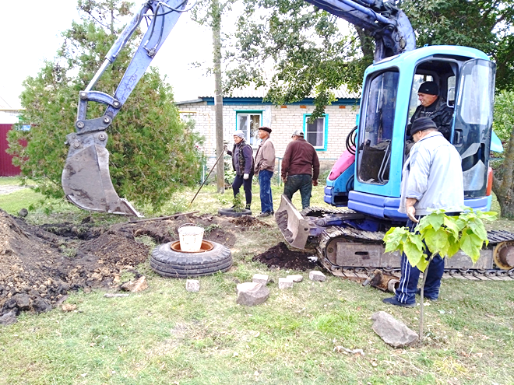  2022 г.  